МУНИЦИПАЛЬНОЕ АВТОНОМНОЕ ДОШКОЛЬНОЕ ОБРАЗОВАТЕЛЬНОЕ УЧРЕЖДЕНИЕ – ДЕТСКИЙ САД № 4 «ЗОЛОТОЙ ГРЕБЕШОК» КОМБИНИРОВАННОГО ВИДА
633010 Россия, Новосибирская область, г. Бердск, ул. Островского 168 т. (241) 5-32-86 ИНН 5445116538 КПП 544501001

БЕСЕДА
«НЕ ЕШЬ СНЕГ И СОСУЛЬКИ»
с медицинской сестрой
(подготовительная группа)

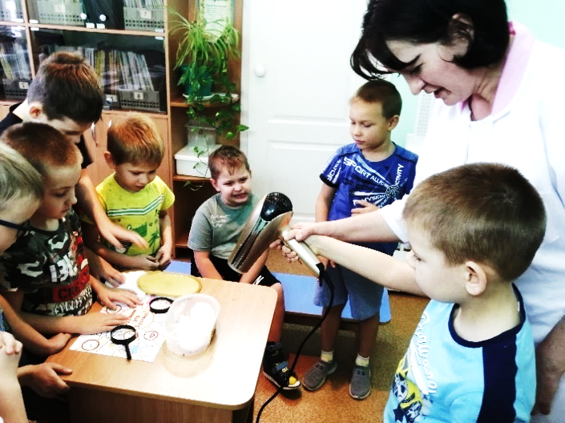

Воспитатель:
Фоминых Людмила Игоревна

2022
Беседа на тему: «Не ешь снег и сосульки!»

Цели: дать знания о том, что сосульки и снег могут быть опасны для человека.
Материал: логическая картина «Как Вася заболел?»

Ход беседы:
1.Беседа (Людмила Игоревна)
- Что значит быть здоровым? (значит быть сильным, бодрым, энергичным, не болеть)
- Как мы должны заботиться о своем здоровье?
(закаляться, гимнастика и т.д.)

2. Чтение рассказа «Гимнастика и простуда» (Т.А.Шорыгина «Беседы о здоровье», с.4)

3.Рассматривание сюжетных картин и беседа по ним.
Попросить рассмотреть логическую картину «Как Вася заболел?»
- Как вы думаете, ребята, почему заболел Вася?

4.Обыгрывание проблемных ситуаций: (Лиля Александровна)
«Первый снег во дворе, он похож на сахар, наверное такой же сладкий и вкусный, я его попробую»
«Висят сосульки, как леденцы. Что ты сделаешь, попробуешь, такой леденец?»

5. Чтение стихотворений:
Я вам расскажу, ребята,
Умные школьники и дошколята
Здоровье свое всегда берегут,
Снег и сосульки в рот не берут!
С крыши свесилась сосулька,
С виду вкусный леденец!
Заработает ангину.
Если съест ее глупец!

6.Опыт со снегом (сосулькой) (Вместе)
(побудить ребенка дать оценку опытнической деятельности и самостоятельно сделать вывод)

Растопить снег (сосульку), процедить через ватный или марлевый фильтр.
